第十节 特殊交易在合并财务报表中的会计处理

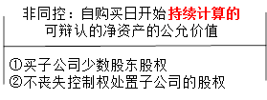

控制（购买日） | 丧失控制权
1.个别财务报表（是否跨界）  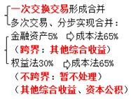 | 1.个别财务报表（是否跨界）  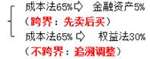  注：成本法核算不涉及其他综合收益、资本公积
2.合并财务报表  ①商誉  =合并成本－购买日可辩认净资产的公允价值的份额  其中：  合并成本：公允价值的计量，只涉及权益法核算重新的部分 | 2.合并财务报表  ①剩余股权部分按丧控日的公允价值重新计量  ②确认合并财务报表层面的投资收益  =[（处置股权取得的对价＋剩余股权公允价值）－原有子公司自购买日开始持续计算的可辨认净资产的公允价值×原持股比例]－商誉＋其他综合收益（可转入损益的部分）、其他所有者权益变动×原持股比例
注意：（其他综合收益）
a.被投资单位重新计量设定受益计划净负债或净资产的变动而产生的其他综合收益；
b.被投资单位以公允价值计量且其变动计入其他综合收益的金融资产（权益工具）产生的其他综合收益；
终止确认相关资产、负债时，其他综合收益在所有者权益内部结转，不转入损益。
因此，投资方按权益法核算确认的其他综合收益也不转入损益。（个别财务报表、合并财务报表）

【手写板】

